**Procesamiento de Imagenes**

**Practica 1**

**Indice**

|  |  |
| --- | --- |
| **Imágenes Híbridas Parte 1** | **….....................................(3)** |
| **Formación de imagen Híbrida Parte 1** | **….....................................(3,4)** |
| **Imágenes Híbridas Parte 2** | **….....................................(4)** |
| **Formación de imagen Híbrida Parte 2** | **…..................................(4,5,6)** |

**Imágenes Híbridas Parte 1:**

Durante la creación de la imagen híbrida correspondiente a la parte 1, hemos encontrado diversos problemas para el trabajo adecuado con las imágenes.

* Uso de distintas librerías para la visualización y trabajo con las imágenes desde python.
* Normalización de la imagen resultante después de la creación de la imagen híbrida.
* El correcto orden para el uso de los filtros correspondientes para cada imagen.
* El uso de la imagen en canales para poder realizar las operaciones necesarias para la obtención del resultado requerido.

**Formación de imagen Híbrida Parte 1:**

1. Primer paso usamos un filtro pasa bajos para poder suavizar la imagen del humano.

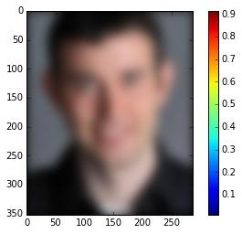

1. Segundo paso creamos un filtro pasa altos para poder obtener tonos de gris en la imagen del gato, para esto rehusamos el filtro pasa bajos el cual es restado de la imagen original para obtener la imagen filtrada con pasa altos; Esto deja algunos de los pixeles en valores negativos para lo cual realizamos una normalización para obtener los valores positivos.

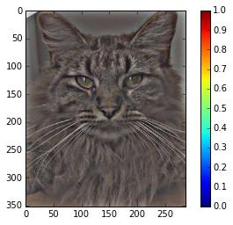

Una vez realizados estos dos pasos, procedemos a la suma de ambas matrices para la obtención de la imagen que sera normalizada para poder presentar el resultado de la imagen híbrida.

Imagen híbrida que vista desde distintos puntos de observación presenta diferentes visualizaciones

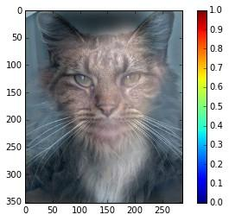

**Imágenes Híbridas Parte 2:**

Durante la creación de la imagen híbrida correspondiente a la parte 2, hemos encontrado diversos problemas para el trabajo adecuado con las imágenes.

* Uso de distintas librerías para la visualización y trabajo con las imágenes desde python.
* Uso adecuado de las imágenes, usando una de color y otra representada en escala de grises.
* El correcto orden para el uso de los filtros correspondientes para cada imagen.
* El uso de la imagen en canales para poder realizar las operaciones necesarias para la obtención del resultado requerido.

**Formación de imagen Híbrida Parte 2:**

1. Primer paso leemos ambas imágenes en formato rgb, esto nos permitirá el uso correspondiente para cada tipo de filtro necesario.

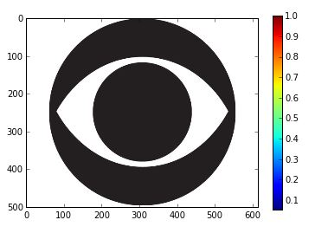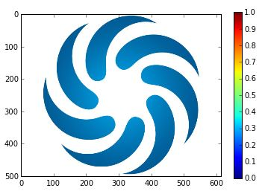

1. Segundo paso procedemos a la creación de los filtros necesarios; Para esto hemos creado una función gaussiana la cual es nuestro filtro pasa bajos y para nuestro filtro pasa altos usamos la diferencia entre la unidad y el filtro gaussiano creado con anterioridad, normalizando esta matriz para el correcto uso del filtro pasa altos.
2. Tercer paso realizamos la transformada de fourier a cada canal de las dos imagenes.

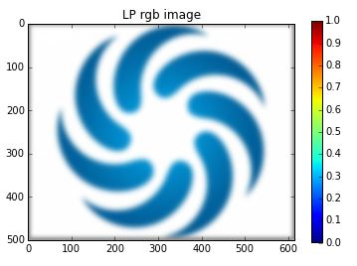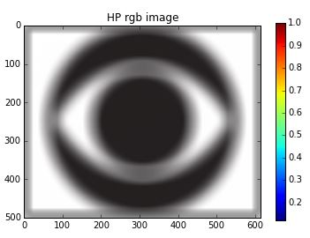

1. Sumamos los canales de las dos imágenes anteriores. Esto nos permitirá obtener la matriz que procederemos a normalizar para obtener como resultado la imagen híbrida en el dominio de la frecuencia.

